Печатное средство массовой информации органов местного самоуправления муниципального образования Елизаветинское сельское поселение Гатчинского муниципального района Ленинградской области – печатное издание
Елизаветинский Вестник | 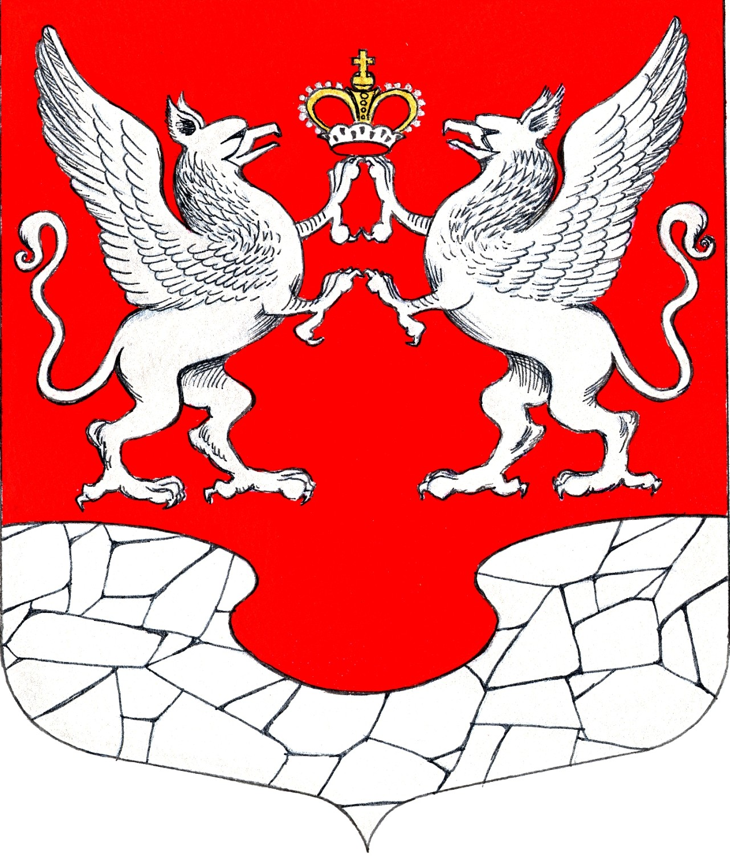  03 апреля  2023 года  № 15

АДМИНИСТРАЦИЯ МУНИЦИПАЛЬНОГО ОБРАЗОВАНИЯ
ЕЛИЗАВЕТИНСКОГО СЕЛЬСКОГО ПОСЕЛЕНИЯ
ГАТЧИНСКОГО МУНИЦИПАЛЬНОГО РАЙОНА
ЛЕНИНГРАДСКОЙ ОБЛАСТИ

ПОСТАНОВЛЕНИЕ

03.04.2023г. № 147

О продаже муниципального имущества на аукционе с открытой формой подачи предложений по цене

В соответствии с Гражданским кодексом Российской Федерации, Федеральным законом от 21.12.2001 № 178 – ФЗ «О приватизации государственного и муниципального имущества», Федеральным законом от 26.07.2006 № 135-ФЗ «О защите конкуренции», Федеральным законом от 06.10.2003 № 131-ФЗ «Об общих принципах организации местного самоуправления в Российской Федерации», Приказом Федеральной антимонопольной службы от 10.02.2010г № 67 «О порядке проведения конкурсов или аукционов на право заключения договоров аренды, договоров безвозмездного пользования, договоров доверительного управления имуществом, иных договоров, предусматривающих переход прав владения и (или) пользования в отношении государственного или муниципального имущества, и перечне видов имущества, в отношении которого заключение указанных договоров может осуществляться путём проведения торгов в форме конкурса», Решением совета депутатов муниципального образования Елизаветинское сельское поселение Гатчинского муниципального района Ленинградской области от 17.02.2023 № 199 (в редакции решения от 30.03.2023г. № 206) «Об утверждении Прогнозного плана (Программы) приватизации муниципального имущества муниципального образования Елизаветинское сельское поселение Гатчинского муниципального района Ленинградской области на 2023 год», руководствуясь Уставом муниципального образования Елизаветинское сельское поселение, администрация муниципального образования Елизаветинского сельского поселения,

ПОСТАНОВЛЯЕТ:

1. Продать на аукционе с открытой формой подачи предложений по цене муниципальное имущество (далее – Объект продажи):
земельный участок с кадастровым номером 47:23:0134001:125, общей площадью 1500 кв.м., категория земель – земли населенных пунктов, вид разрешенного использования: для ведения личного подсобного хозяйства, расположенный по адресу: Ленинградская область, Гатчинский муниципальный район, муниципальное образование Елизаветинское сельское поселение, д. Алексеевка, д.41б.
2. Определить начальную цену объектов продажи муниципального имущества в соответствии с Отчетом № 13/2 от 20.03.2023г. по определению рыночной стоимости объектов недвижимости:
3. Установить шаг Аукциона – 3 % начальной цены объекта продажи.
4. Определить сумму задатка в размере 10 % начальной цены Объекта продажи.
5. Определить организатором аукциона администрацию муниципального образования Елизаветинского сельского поселения Гатчинского муниципального района Ленинградской области.
6. Организатору аукциона обеспечить опубликование извещения о проведении Аукциона по продажи муниципального имущества ,указанного в пункте 1 настоящего постановления, и проекта договоров купли-продажи на официальном сайте Российской Федерации для размещения информации о проведении торгов www.torgi.gov.ru, официальном сайте администрации муниципального образования Елизаветинского сельского поселения Гатчинского муниципального района Ленинградской области http://елизаветинское.рф и в печатном издании «Елизаветинский вестник».
7. Контроль за исполнением настоящего постановления возложить на заместителя главы администрации Поповича В.В.

Глава администрации
Елизаветинского сельского поселения В.В. Зубрилин

***

ИЗВЕЩЕНИЕ
О внесении изменений в постановление Правительства Ленинградской области от 08.11.2021 № 706 «Об утверждении результатов определения кадастровой стоимости объектов недвижимости (за исключением земельных участков), расположенных на территории Ленинградской области»

В Ленинградской области согласно статье 14 Федерального закона от 03.07.2016 № 237-ФЗ «О государственной кадастровой оценке» (далее – Федеральный закон № 237-ФЗ) на основании распоряжения Правительства Ленинградской области от 06.12.2019 № 818-р «О проведении государственной кадастровой оценки в Ленинградской области» в 2021 году Государственным бюджетным учреждением Ленинградской области «Ленинградское областное учреждение кадастровой оценки» (далее – ГБУ ЛО «ЛенКадОценка») проведена государственная кадастровая оценка объектов недвижимости (за исключением земельных участков), расположенных на территории Ленинградской области.
Результаты определения кадастровой стоимости утверждены постановлением Правительства Ленинградской области от 08.11.2021 № 706 «Об утверждении результатов определения кадастровой стоимости объектов недвижимости (за исключением земельных участков), расположенных на территории Ленинградской области».
В соответствии с частью 20 статьи 21 Федерального закона № 237-ФЗ предусмотрено, что по итогам исправления ошибок, допущенных при определении кадастровой стоимости, бюджетным учреждением в течение трех рабочих дней со дня исправления таких ошибок передаются:
1) сведения о кадастровой стоимости в уполномоченный орган субъекта Российской Федерации для внесения изменений в акт об утверждении результатов определения кадастровой стоимости, если такая кадастровая стоимость определена в результате проведения государственной кадастровой оценки;
2) акт об определении кадастровой стоимости в орган регистрации прав для внесения сведений о кадастровой стоимости в Единый государственный реестр недвижимости, если такая кадастровая стоимость определена в порядке, предусмотренном статьей 16 Федерального закона № 237-ФЗ.
При этом частью 21 статьи 21 Федерального закона № 237-ФЗ закреплено, что в случае, если ошибка допущена в рамках проведения государственной кадастровой оценки, уполномоченный орган субъекта Российской Федерации в течение двадцати рабочих дней со дня получения от бюджетного учреждения сведений о кадастровой стоимости, определенной в результате исправления такой ошибки, обеспечивает внесение соответствующих изменений в акт об утверждении результатов определения кадастровой стоимости.
Постановлением Правительства Ленинградской области от 03.04.2023 № 212 в постановление Правительства Ленинградской области от 08.11.2021 № 706 «Об утверждении результатов определения кадастровой стоимости объектов недвижимости (за исключением земельных участков), расположенных на территории Ленинградской области» внесены изменения в отношении 2 объектов недвижимого имущества с кадастровыми номерами: 47:07:0502001:182, 47:00:0000000:1515 (строки: 180310, 891148 приложения).

